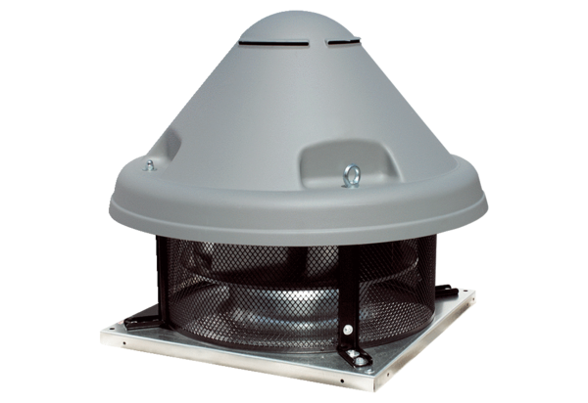Radiální střešní ventilátor ERD H 40/4 ExObsah dodávky: 1 kusSortiment: C
Typové číslo: 0073.0536Výrobce: MAICO

